海外實習心得報告
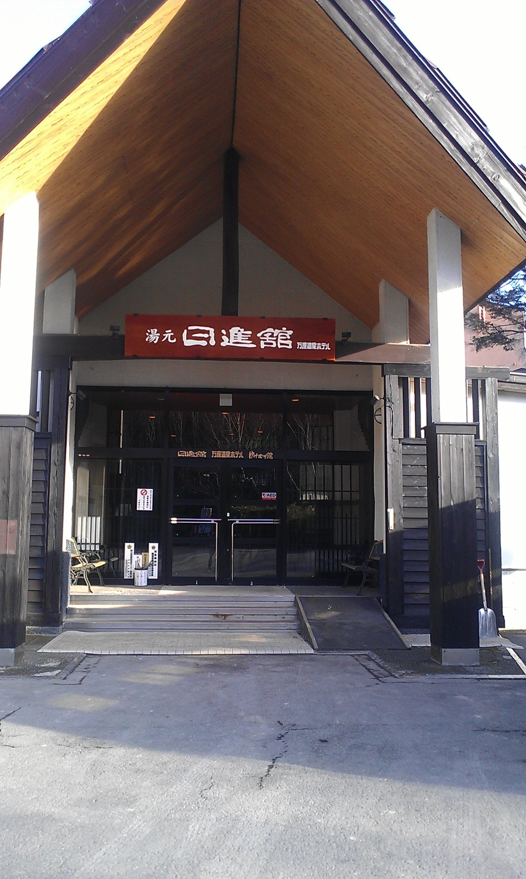

班級: 旅館管理系四年德班
姓名: 李明仁
學號: 983214005
指導老師: 王斐青
目錄
1.實習飯店介紹-------------------p.03
2.實習飯店圖文說明-------------------p.04
3.實習場所工作介紹-------------------p.09
4.實習場所圖文說明--------------------p10
5.房間照片-------------------p.24
6.工作內容與實習心得-------------------p.26
實習飯店介紹

本飯店「日進館」位於日本群馬縣的萬座溫泉，客房數總共160間，分別有南別館、東別館、湯房以及ゆけむり館4種房間型態。當客滿時可以達到600多位客人左右，淡旺季的區分非常明顯，假日以及平日之客數在報表上顯而易見，但是有沒有宴會卻又是另外一回事了。

此飯店的溫泉共有三個，第一個是提供給房客以及外客的室內溫泉「長寿の湯」，第二個是提供給房客以及外客的露天溫泉「極楽湯」，第三個是只提供給房客專用的溫泉「万天の湯」。而飯店內的設施有卡拉OK、桌球場、按摩室。

飯店職員可分類為，櫃台服務人員、工程部人員、餐飲部人員、房務部人員、營業部以及業務部人員。職員數大概是80人左右。由於溫泉飯店的客人大多是家庭或者團體，且房間內的設備並不像一般的商務旅館那麼多樣化，所以員工數跟商務飯店比較相對較少。
另在飯店後面有一座「熊四郎山」大概一個小時左右之內可以爬完，從那座山上可以眺望到整個萬座溫泉的風景。而在每年的11月到隔年3月多左右都是雪季，飯店內有滑雪板可以出租給房客。
實習飯店圖文說明
大廳部分
飯店的櫃台非常簡潔，並且有許多訊息在這裡提供給房客，而鑰匙用的是傳統的喇叭鎖，後面附上房號。早上7點到晚上10點由飯店人員負責，晚上10點到隔天7點由外包的警衛負責業務。 | 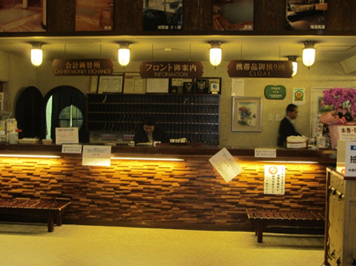

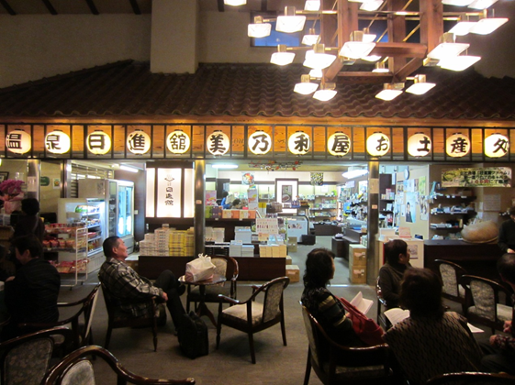 | 飯店的土產賣店，萬座溫泉日進館美乃利屋。  有販賣酒類、土產、自製紀念品、餅乾飲料等等。

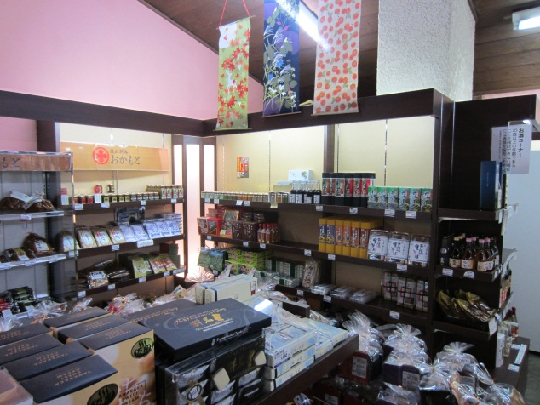 | 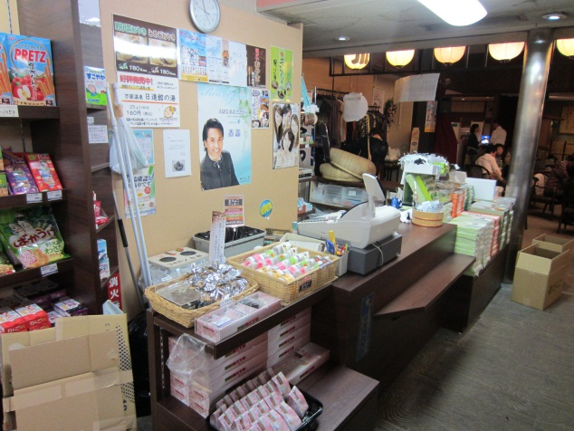
 | 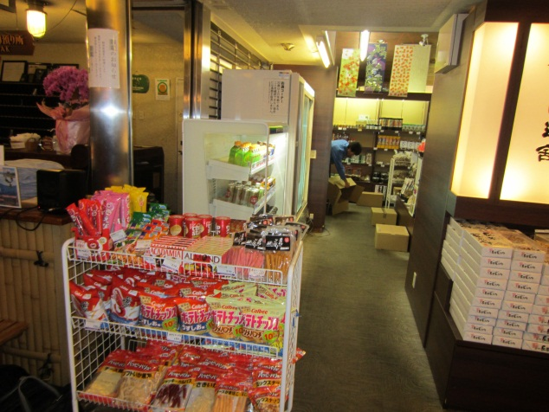

以下是賣店的圖片

而這邊是飯店的大廳，每天晚上8點到9點會有表演，讓用餐的房客欣賞音樂、樂器、搞笑藝人等等。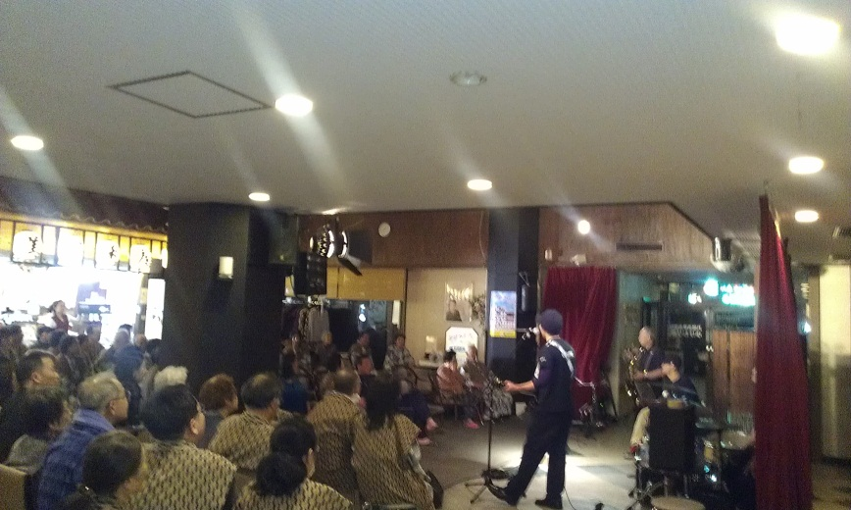

其他設施部分

飯店的按摩場，內部由兩位中國人負責，從早上12點到晚上12點。收費價格如下:  全身按摩:  20分鐘 2100日幣  30分鐘 3000日幣  40分鐘 3900日幣  60分鐘 5800日幣  80分鐘 7500日幣  腳底按摩:  20分鐘 2100日幣  40分鐘 3900日幣 | 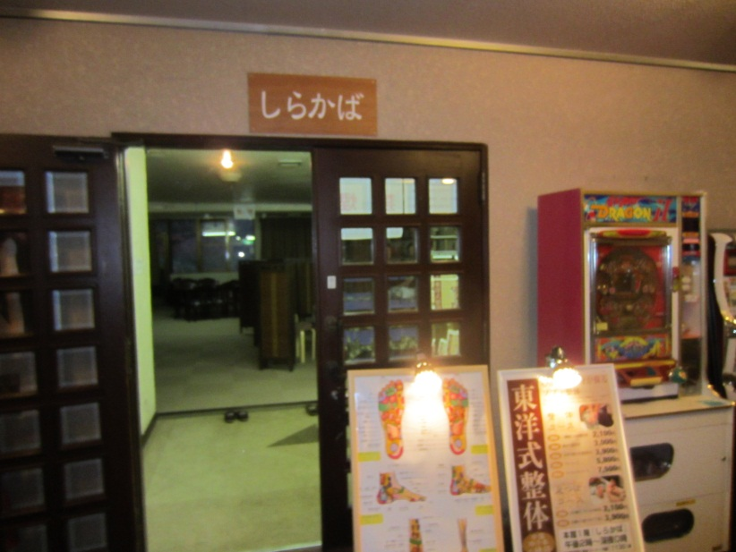

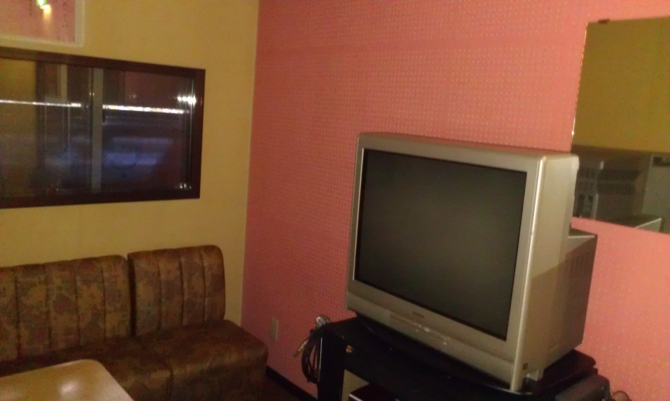 | 提供給住客的卡拉OK娛樂設施  收費價格如下:  30分鐘 1800日幣  60分鐘 3500日幣

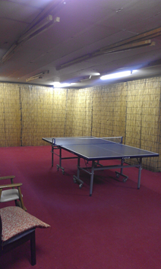 | 飯店內的桌球場，免費提供給房客使用，但是需要事先預約，泡完溫泉之後再打桌球真的是人生一大享受
溫泉設施部分

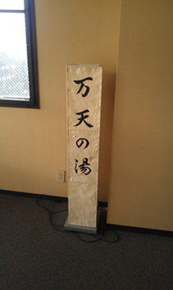 | 只提供給住客的溫泉，「万天の湯」  在距今約4年前，平成20年左右時所建造的溫泉  浴槽使用檜木製作，既有現代化的設備；並且強調古色古香的感覺  從裡面的窗戶可以眺望整個山丘

露天溫泉，「極楽湯」位在飯店約100公尺左右地方，特別強調能夠看到滿山的美麗風景，以及滿天星點的溫泉  晴朗無雲的夜晚這邊總是客滿，客人滿看著滿天星斗並享受著溫泉的洗禮 | 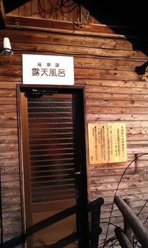

實習場所工作介紹

こまくさ

實習的餐廳位在大廳正面的左手邊，負責早餐、中餐、晚餐還有宴會。
早餐時間從6:50~9:00，午餐時間從11:00~14:00，晚餐時間為16:50開始，至於晚餐的結束時間則是看當日的客數，最早是20:00最晚則到21:30分左右。

早中晚餐一律採取自助餐方式，至於酒類則是簽帳，於退房時再結清所有款項。

而宴會部分則是從其他部門調度一些人過來，然後主要部分由宴會專門人員去處理。平常則是幫忙宴會的後場部分，如擺設餐具、善後部分。宴會少則數十人，多則達百人左右。所以在這邊工作加班是家常便飯的事情，但是身為研修生的我跟其他研修生就比較幸運，一天固定工作8個小時，除非真的非常忙，否則幾乎不會加班。

而我負責的早餐以及晚餐部分，中間約休息6到7小時不等。至於中午因為客人不多，所以固定由一位同仁負責。每個月則是休息5到8天左右，視忙碌程度而定。
實習場所圖文說明

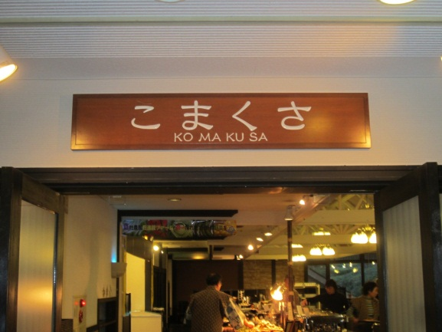  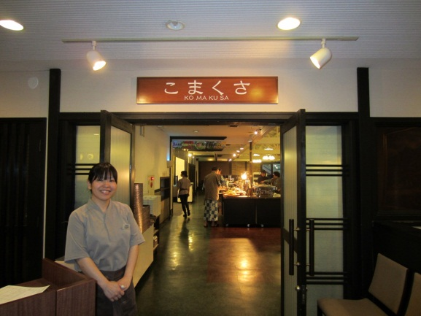 | 實習場所:こまくさ  提供早餐、午餐以及晚餐。  門口固定會有接待人員帶位，並詳細回答客人的問題，現在的目標希望可以當接待人員，回答許多客人的問題，並進而提升自己的語文能力。
早餐部分

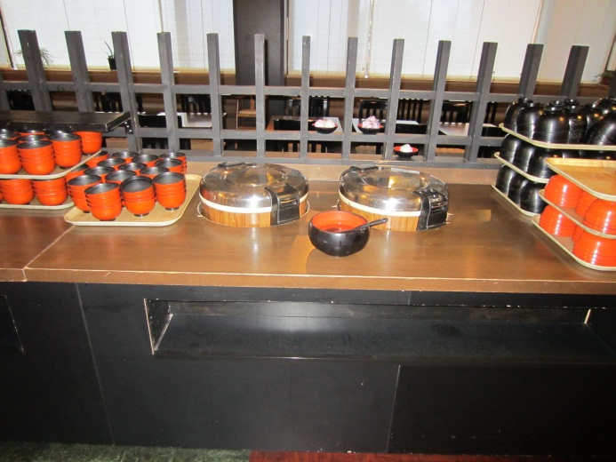 | 早餐提供日本人最常食用的白米飯
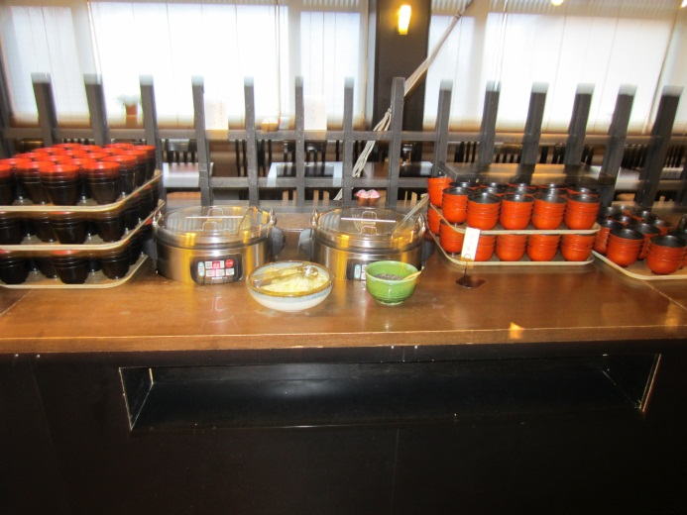 | 味噌湯以及白粥佐芝麻及細蔥
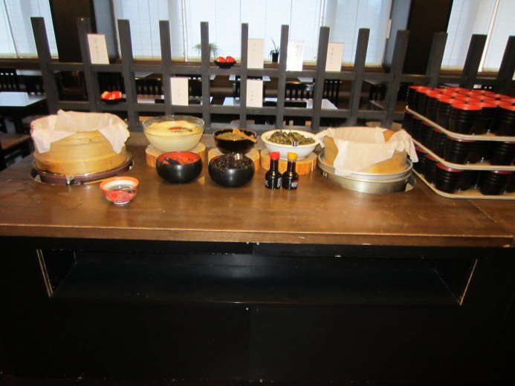 | 雞蛋捲以及健康的玄米，中間的是一些配飯的小菜
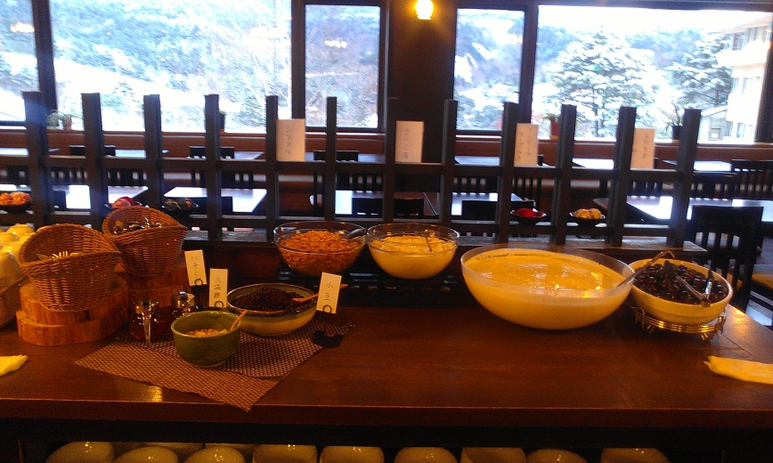 | 季節水果，優格以及優格的佐料
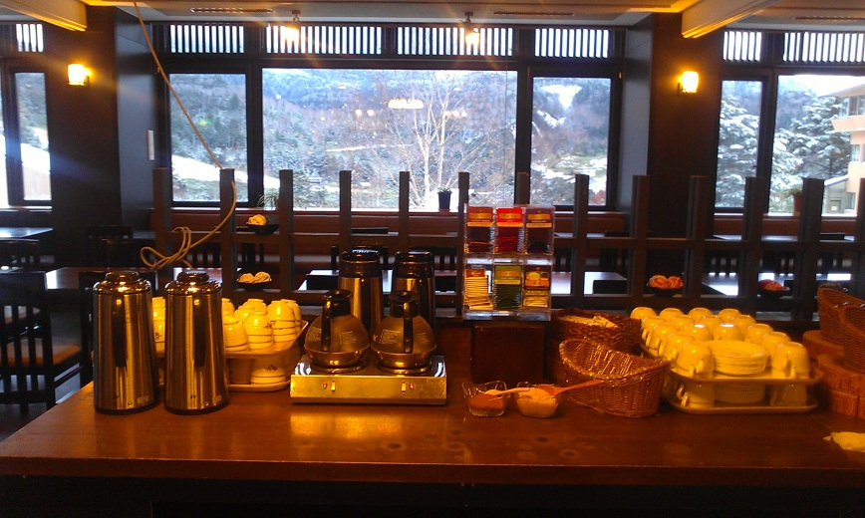 | 可以讓客人自己現泡的茶類以及熱的麥茶
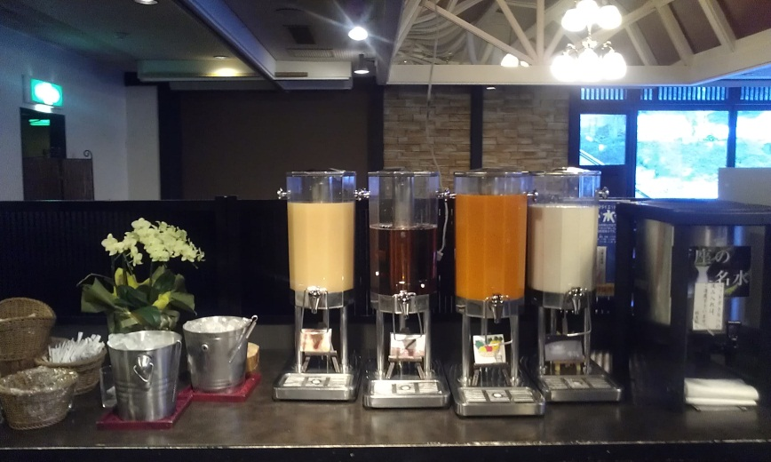 | 早餐固定提供4種飲料，牛奶、蔬菜汁。  而蘋果汁、柳丁汁、橘子汁、葡萄汁則是每天挑選兩種製作，如果覺得不夠冰旁邊有冰塊可以夾取使用
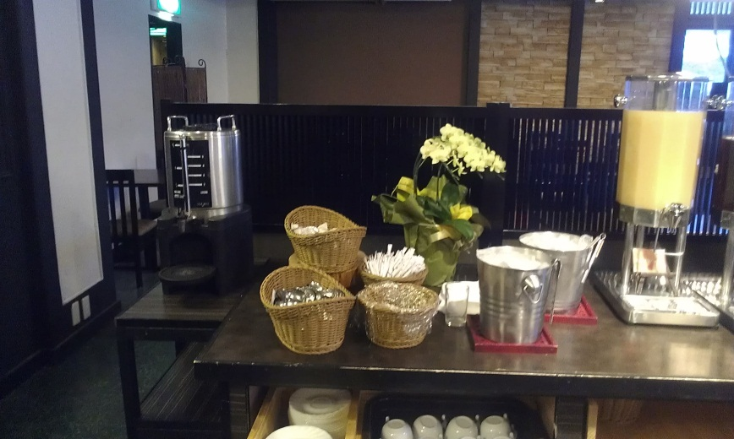 | 咖啡，旁有糖包及奶精可自行拿取使用
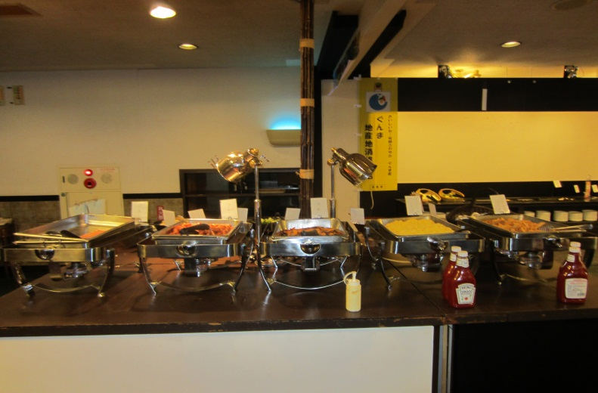 | 早餐固定提供4種熱食，分別是小香腸、鮭魚片、炒蛋以及炸馬鈴薯，以及冷食火腿切片  下方都有番茄醬及美乃滋可以佐味
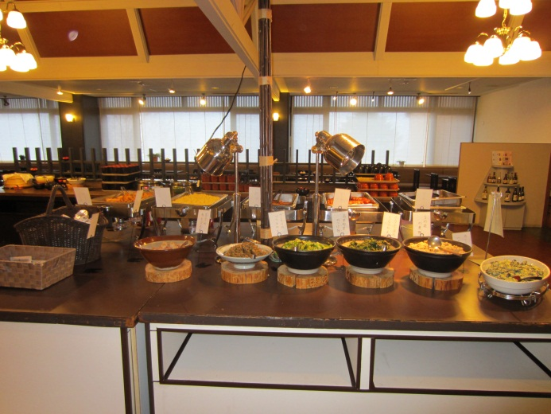 | 提供醃漬蔬菜以及納豆給客人食用
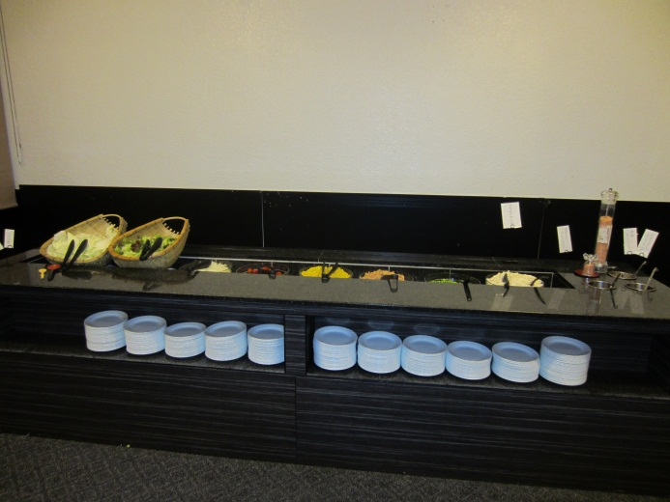 | 沙拉台每日提供高麗菜、生菜、細切高麗菜、小番茄、鮪魚、玉米、青豆，另外有南瓜沙拉以及馬鈴薯沙拉每日替換，沙拉醬為芝麻醬、明太子魚醬、和風醬三種
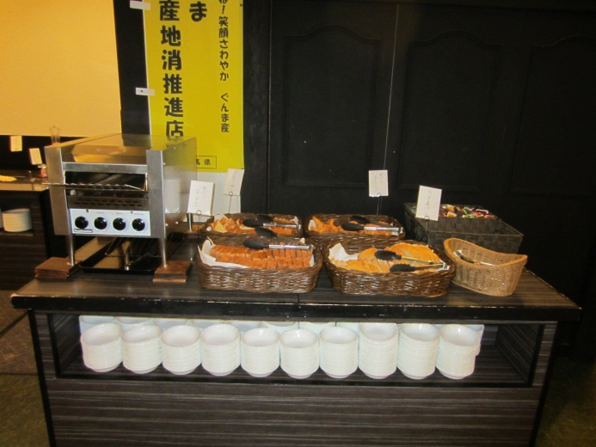 | 麵包則提供四種，分別是牛角麵包、白麵包、巧克力麵包、小麥麵包。  有奶油可以塗抹，另有橘子、草莓、葡萄口味三種果醬可以選擇
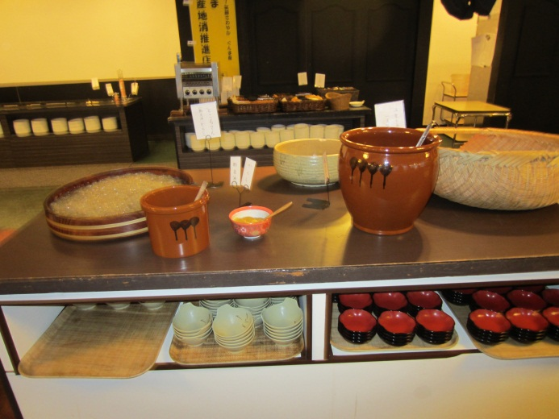 | 提供溫泉蛋以及寒天
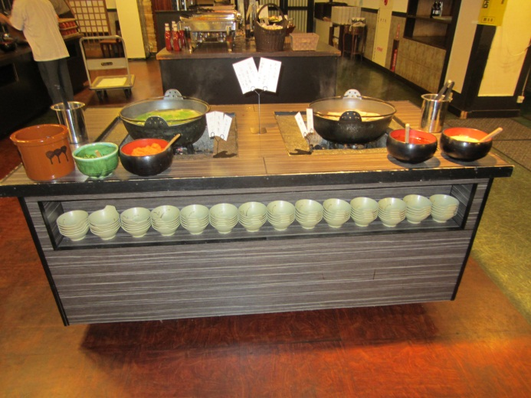 | 提供兩種熱湯，分別是豆腐湯及蔬菜湯

午餐部分

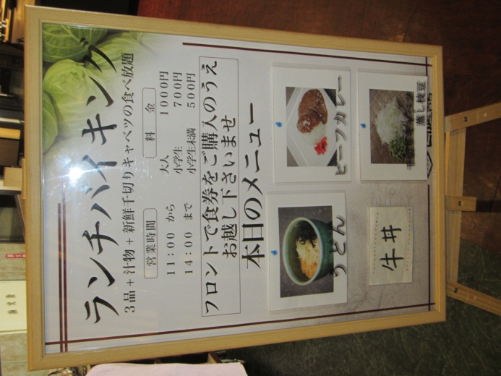 | 今日菜單  會固定擺放在門口讓客人清楚了解今日菜色  中餐價格:  大人1000日幣  小學生700日幣  小學生以下500日幣
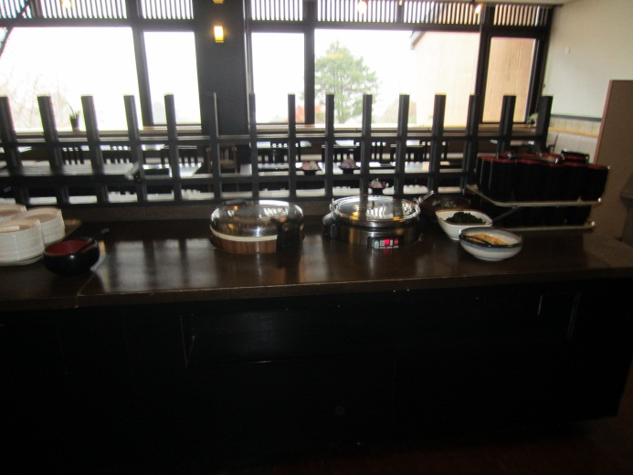 | 今日湯品是味噌湯  可以無限享用  旁邊的配料可以自行夾取食用
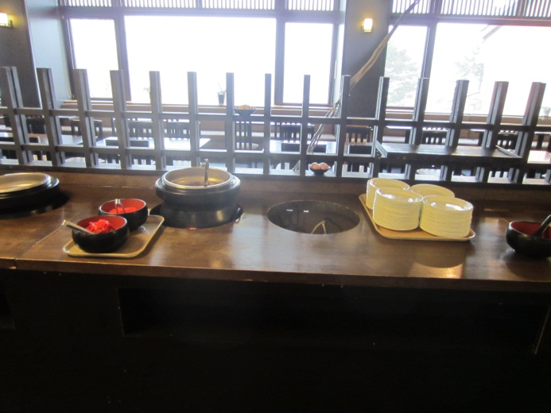 | 今日主餐之一  牛肉咖哩
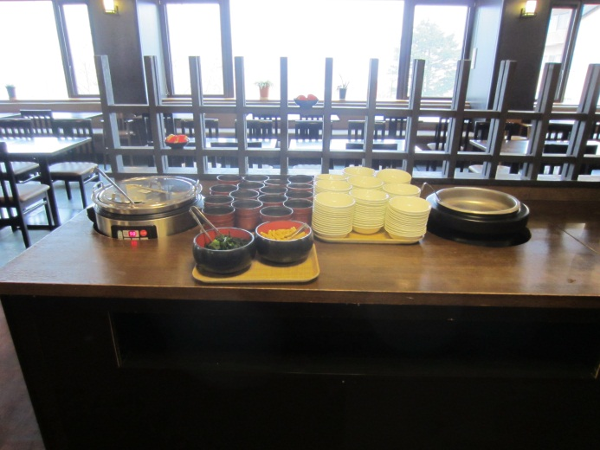 | 今日主餐之一  烏冬麵
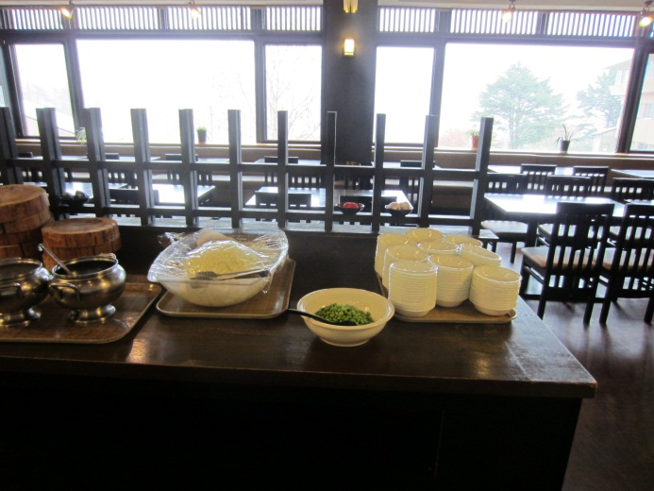 | 可以無限享用的生菜
晚餐部分
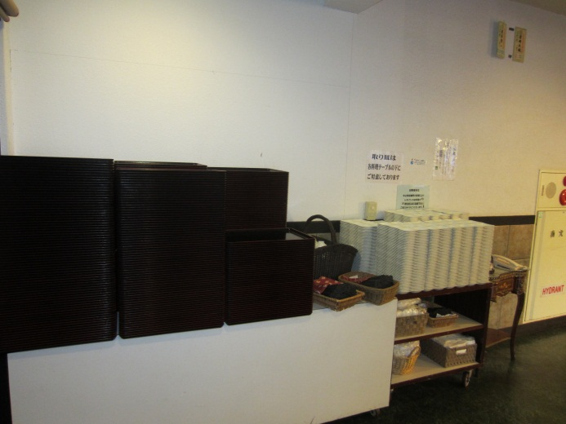 | 客人一進門，左手邊有托盤以及餐盤跟餐具可以自行取用
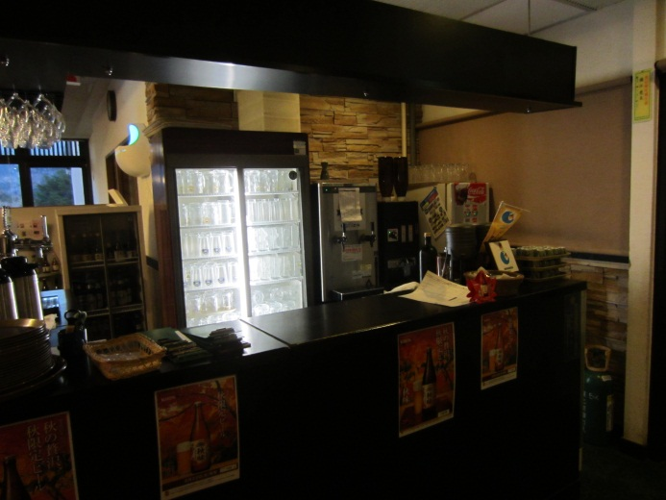 | 而進門右手邊則是吧檯，有啤酒或者日本酒等等酒類可以讓客人自由選擇，當然酒類是要另外收費的
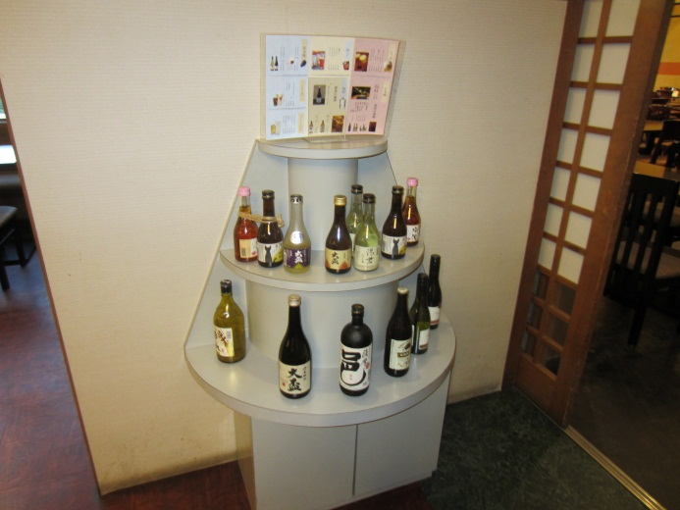 | 而在吧檯後方有其他酒類可以讓客人自行挑選  並且附上價格，客人可以自行斟酌並選擇其所愛
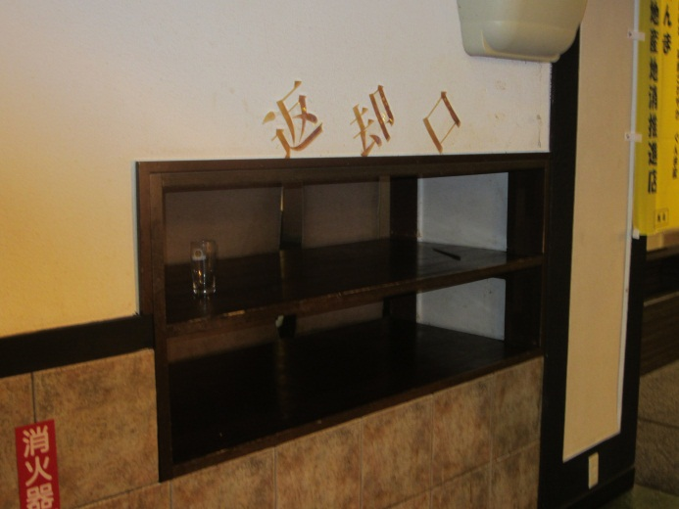 | 用餐完畢的客人們可以將餐盤放置到此處  後方有員工會收拾殘盤
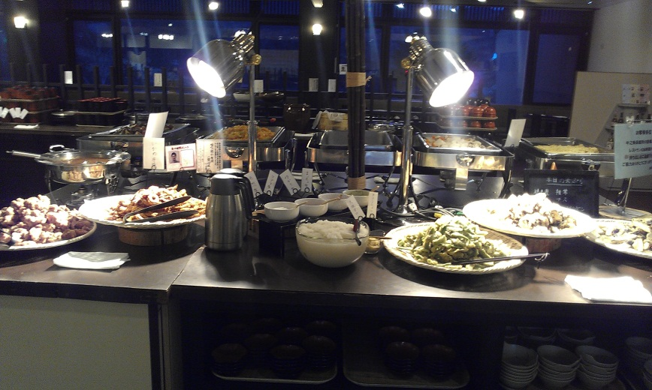 | 此處提供炸物及咖哩，  每日固定炸雞以及炸花枝  而炸香菇、炸芋頭、炸茄子、炸青唐、炸舞茸  這五種替換
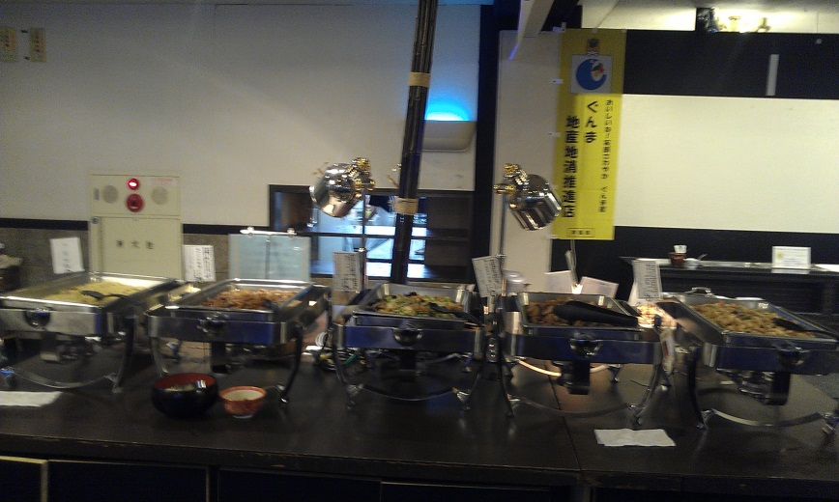 | 而在炸物的正後方，則是提供中華料理  每日固定有炒飯以及牛肉燴物  而其他三種則是由大廚決定，如炸蝦仁、肉丸子、雞腿等等
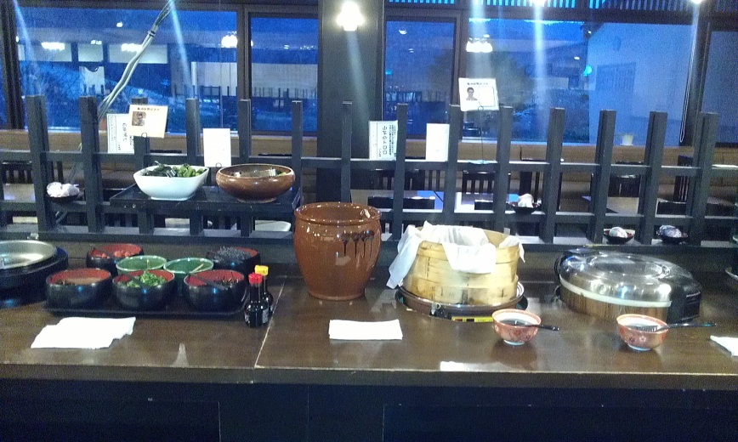 | 此處提供白飯以及玄米飯，客人們可以憑自己喜好選擇  旁邊則是配飯的醃漬物  如酸梅、海苔等等  中間很大罐的是山藥泥
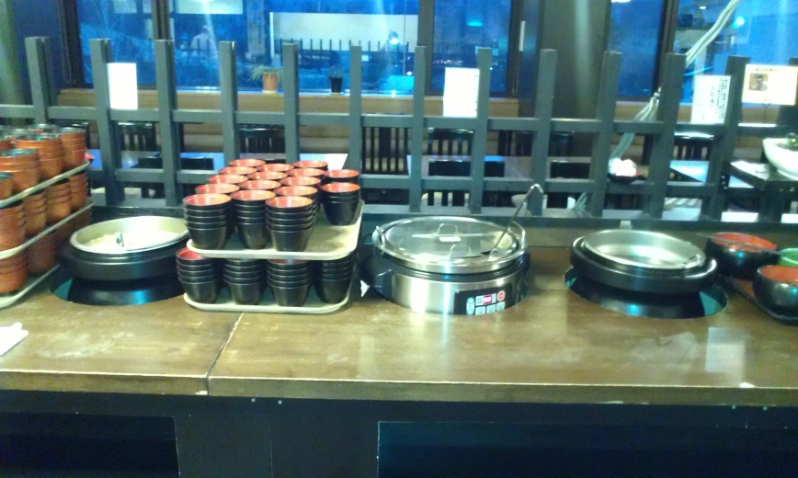 | 從圖片右邊數過來，  第一個是茶泡飯的湯汁，第二個是味噌湯，而第三個是每個月都會變換的食物，本月是中式酸辣湯，上個月是栗子飯
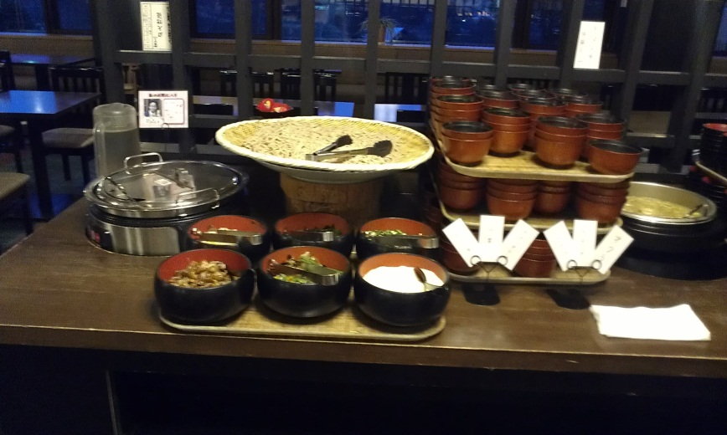 | 每日都有的蕎麥麵還有配料，嘗過之後還想再嘗，軟Q的蕎麥麵配上味道恰到好處的蕎麥枝，以及合適的六種配料真是絕品。  配料分別是「トロロ」、「山菜」、「ナメコオロシ」、「オクラ」、「長葱」、「山野菜」
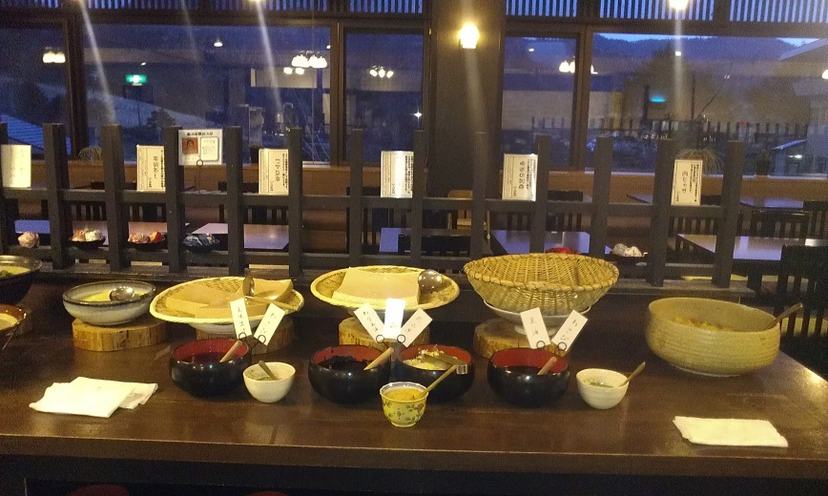 | 這邊有廚師自製豆腐，還有茶碗蒸可以食用，  而在每個豆腐的正下方分別是他們的配料
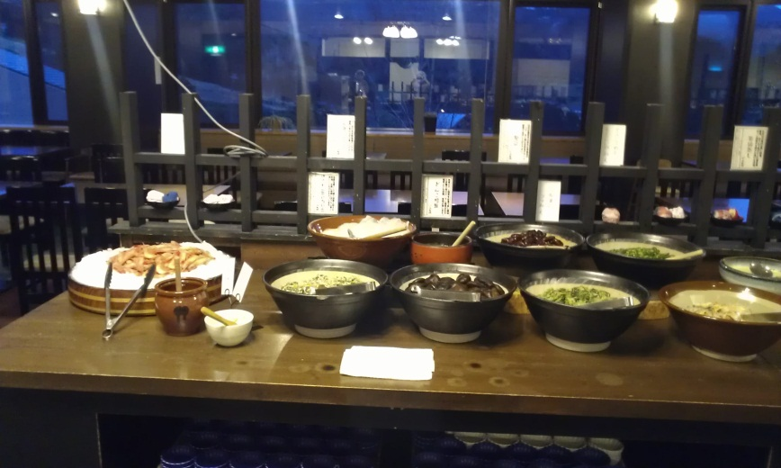 | 這邊算是下酒菜，有毛豆、花豆、香菇等等  而最左手邊則是每月更換菜單，本月是蝦子，上個月是花枝切片
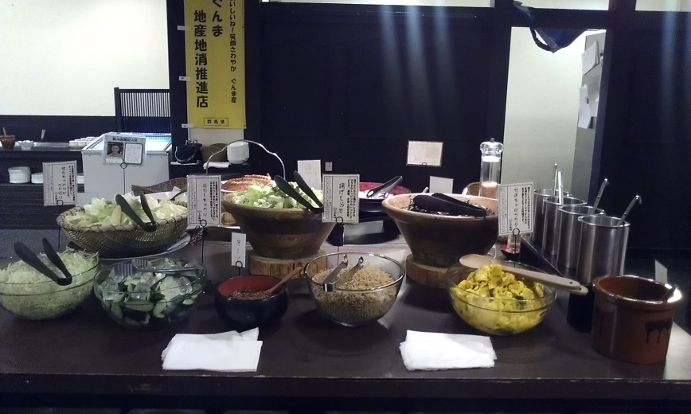 | 此處提供沙拉，有高麗菜、生菜、高麗菜絲、小黃瓜等等  而沙拉醬有三種，分別是芝麻沙拉醬、和風沙拉醬、明太子沙拉醬
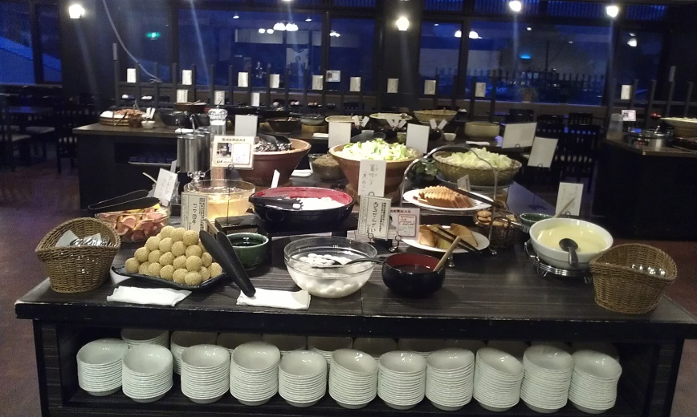 | 提供飯後甜點  水果、蛋糕、卡士達布丁等等  不論大人小孩都喜歡
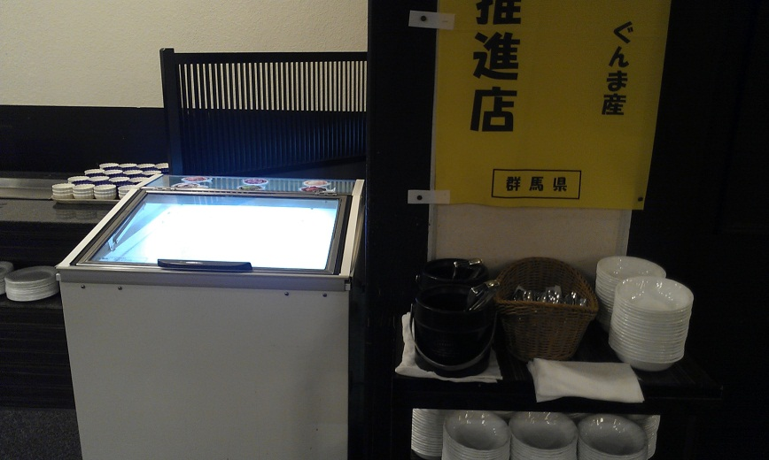 | 冰淇淋  不論夏天冬天，冰淇淋都可以滿足大人小孩  有六種口味，分別是  「香草」、「葡萄」、「抹茶」、「巧克力」、「草莓」、「OERO」
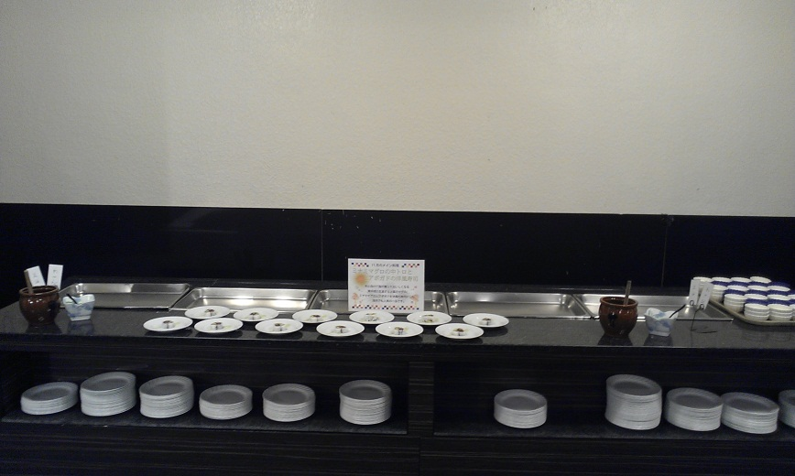 | 這邊則是每月特色菜單  由主廚精心設置的一口料理，本月的壽司是將內餡換成西洋料理，讓嘗慣了日式壽司的日本人也會驚訝的料理
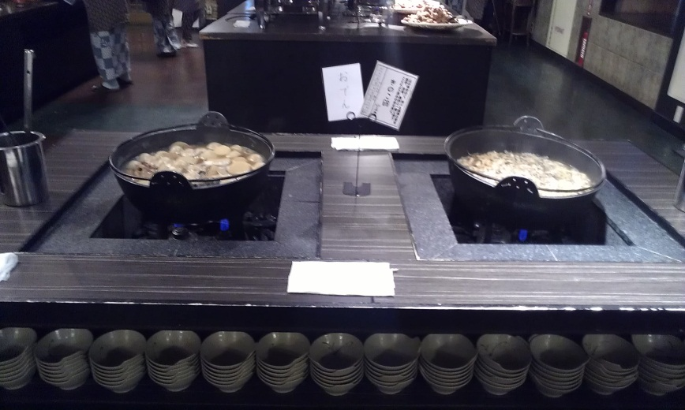 | 而此處與早上相同，提供兩種湯。  本月份是香菇湯以及關東煮  健康的香菇湯以及大量日式關東煮湯
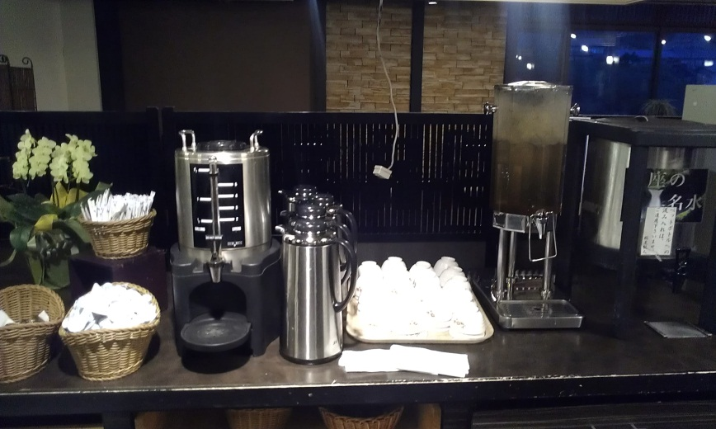 | 另外也有咖啡可以品嘗，中間的飲料是本飯店自製的百草水，具有減肥的功效  而開水則是使用本地的山泉水，喝過都說讚

房間照片
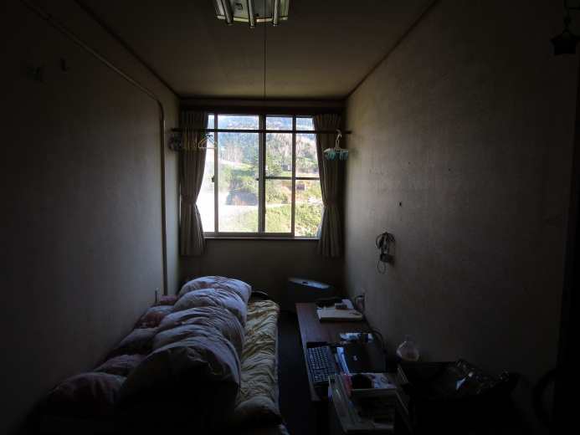 | 房間俯視圖，為狹長的房型，配有基本的床以及桌子
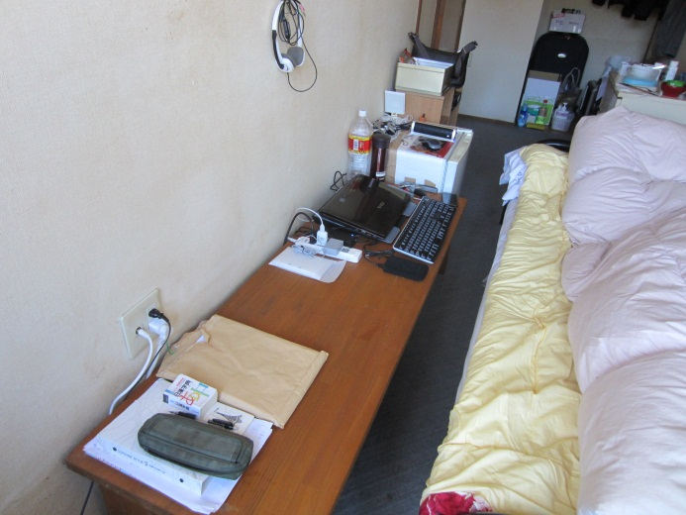 | 桌子上有筆電以及日文書
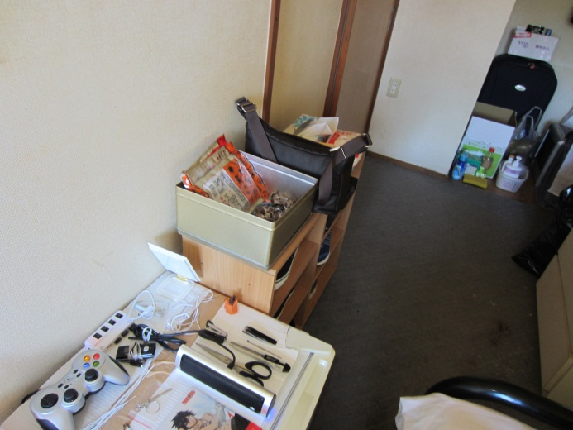 | 冰箱的上方擺放一些平常用的物品，後方的則是鞋櫃，上方擺放一些糖果餅乾
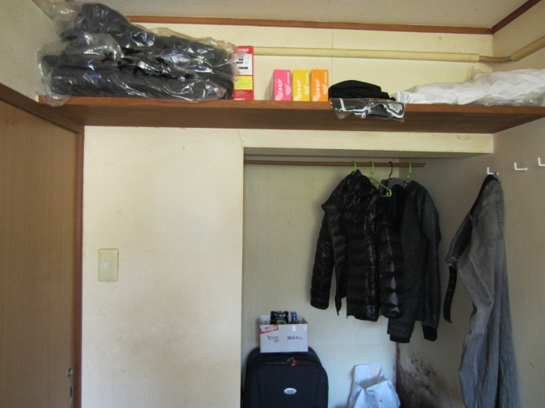 | 門口正後方為衣物吊掛區，下面擺放一些日常生活備品，洗衣精、衛浴用品。  上方擺放一些不常用到的東西
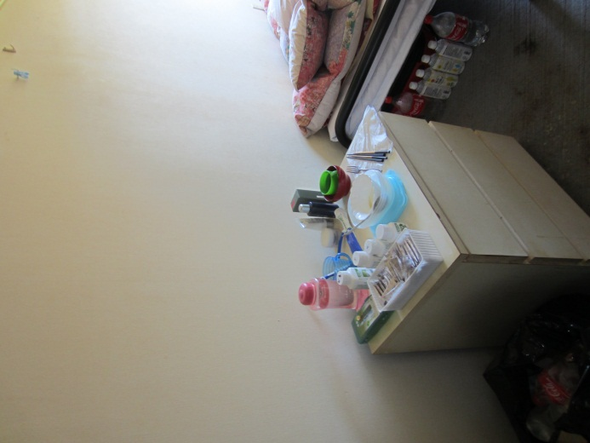 | 衣櫃的上方放餐具以及一些營養食品。  牙刷、化妝水等等
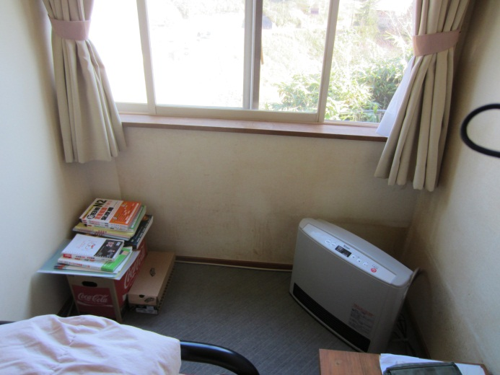 | 床的正前方有暖爐還有其他日文書，目標為回台灣之後考取日文N2

工作內容與實習心得

工作內容
早餐 | 晚餐 | 宴會
飲料以及牛奶等準備 | 吧檯的酒類準備 | 宴會之餐盤、杯皿、備品之準備與設置
餐具以及碗盤器皿補充 | 餐具以及碗盤器皿補充 | 宴會之食材擺放
將食材放置到適當之位置 | 將食材放置到適當之位置 | 招待宴會之客人並隨時補充不足之備品或茶水
直行巴士休息室之茶碗以及茶類準備 | 清掃直行巴士休息室 | 收拾宴會廳之殘盤與杯皿
接待早餐之客人 | 接待晚餐之客人 | 宴會廳之清掃並關閉所有電源
收拾殘盤及杯皿 | 製作客人點選之啤酒或其他酒類 | 下次宴會之餐盤、備品以及杯皿準備
工作結束餐廳之整理及打掃 | 收拾殘盤及杯皿
補充中午營業用之餐盤、杯皿、備品 | 工作結束餐廳之整理及打掃
 | 補充明日早上營業用之杯皿與備品

實習心得

自從來到日本之後已經過了快要四個月了，從一開始的語言、飲食文化等許多問題，當初的不習慣到現在已經大多已經適應了。
我的工作是負責餐廳こまくさ的早餐以及晚餐，中間的空班時間自由活動，我是把時間用來上網以及休息，晚上下班之後看書將自己日文能力。

而一個人在日本的生活真的比台灣辛苦很多，光是日文聽不懂就是一個大問題，在工作上聽不懂真的連工作都沒辦法順利完成，只能自己每天努力做筆記並認真的去聽懂同事以及上司的工作分配，直到前一個月工作內容才全部上手。

且在工作上真的受到了很多同事的關照及幫助，另外這邊不止有台灣人，韓國人、美國人等等國家的人都有。工作上不清楚的問題同事以及上司會一而再再而三的為我解答，即便做錯事情也不會生氣只會告訴我說下次該要如何把這件事情做好，不要再讓這種事情發生等等。真的覺得很對不起同事們。
生活方面也不能只顧到自己方便就好，還要想想其他比鄰的同事之感受。例如過了晚上十二點之後就要保持安靜、保持公共區域之整潔等等，而且每人都需輪流打掃公共區域，維持環境之整潔。
日本跟台灣差別真的很大，如上司以及下屬的制度非常分明、規定時間作規定的事情、對於垃圾分類非常要求、每個人都很遵守交通規則、路上隨時都有垃圾桶可以丟垃圾。當然我認為每個國家的人民生活習慣都不同，這就是日本人的生活習慣吧!

距離實習結束還有半年左右的時間，在接下來這半年的時間內，我打算繼續充實自我，學習我想要學的、去做我想要做的事、體驗以前從未做過的事情，並且充實自己的世界觀。而在這段時間，也漸漸的清楚自己在未來的競爭力在哪裡，以及自己那些能力需要加強，並且精益求精，讓那些能力不只好還要更好。
在這剩下短短半年的時間裡面，我會繼續努力學習並且了解日本的文化以及服務精神，讓自己這十個月的實習不虛此行。

